Поведение тонущего человека не похоже на то, что мы привыкли видеть в кино и мультфильмах. Как понять, что человек тонет, и что делать, чтобы летний отдых у воды не превратился из удовольствия в кошмар.

Как вести себя на воде?
Купайтесь в специально отведенных местах, на оборудованных пляжах, где есть возможность получить помощь спасателя, соблюдайте правила безопасности на воде. Если вы решили искупаться в незнакомом водоеме, заходите в воду осторожно и медленно, обследуя при этом дно.
Не купайтесь в состоянии алкогольного опьянения – это основная причина гибели людей на воде.
Не купайтесь в одиночестве, особенно если вы не уверены в своих силах.
Не подплывайте к близко идущим (стоящим на якоре, у причалов) судам, катерам, лодкам, плотам, не ныряйте под них – это опасно для жизни, вас может затянуть под днище, винты, ударить бортом, захлестнуть волной.
Не заплывайте за буйки и другие ограждения, установленные в местах для купания. Они предупреждают: дальний заплыв – это переохлаждение, мышечное переутомление, судороги, гибель.
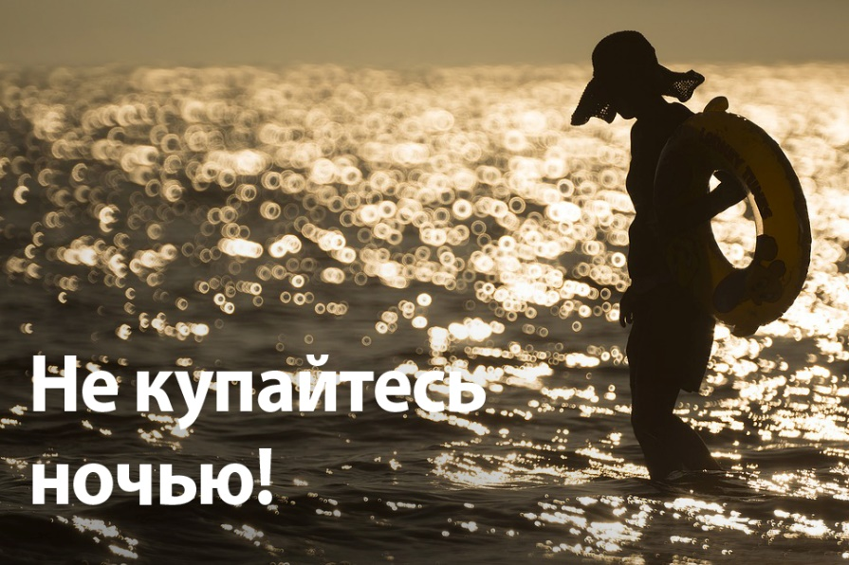
Не купайтесь в одиночку в вечернее и ночное время суток. Это важное правило безопасности на воде. В темноте вы можете потерять ориентацию и заплыть слишком далеко от берега, вас могут не заметить с идущего судна, ночью простой испуг превращается в панический страх – первую причину утопления.

Как следить за детьми?
Находясь на пляже, не упускайте из поля зрения своего ребенка. Когда на пляже много народа, очень сложно бывает увидеть в толпе купающихся детей своего ребенка. Чтобы не потерять ребенка из вида, оденьте его в яркий купальник.
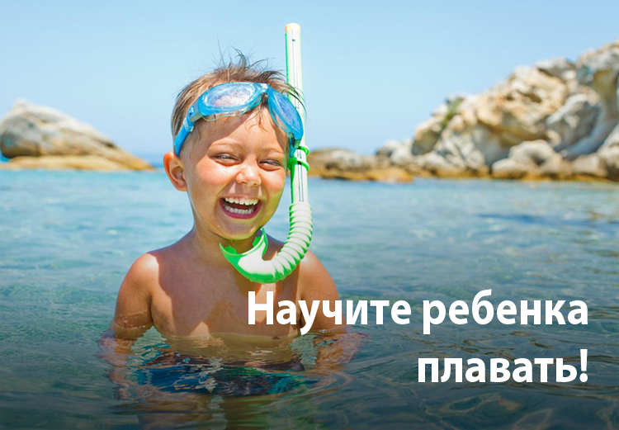
Дети обычно шумят, когда купаются. Если они затихли, проверьте, все ли в порядке.
Не допускайте шалостей на воде, связанных с нырянием и захватом купающихся, не балуйтесь на воде, не пугайте других.
Категорически запретите детям подавать ложные сигналы бедствия, играть в утопление.

А если я не умею плавать?
Никогда не купайтесь в одиночестве. Заходите в воду не глубже, чем по пояс.
Не пользуйтесь надувными матрацами, камерами, досками – даже слабый ветер способен унести их далеко от берега.
Если вы оказались на глубине, держите руки под водой, не поднимайте их и не колотите ими по воде. Двигайте руками под водой любым способом, что позволит вашей голове оставаться на поверхности.
Активно двигайте ногами так же, как при ходьбе. Толчки ногами тоже помогут вам держать голову над водой, что также позволит отдохнуть рукам.
Наберите в легкие воздух для повышения плавучести. Если в ваших легких нет воздуха, то ваше тело быстрее уйдет ко дну.
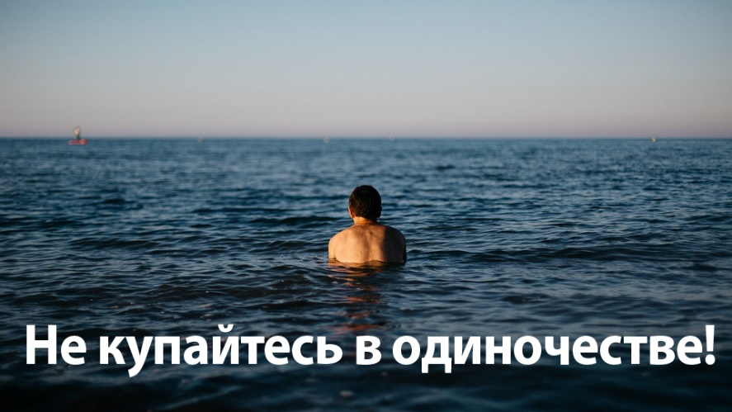

Как помочь себе, если понимаешь, что начал тонуть?
Не паникуйте! Хлебнув воды, постарайтесь приблизиться к берегу, встать на дно и откашляться. Если берег далеко, проглотите воду, постарайтесь прочистить нос.
Если вы заплыли далеко и чувствуете, что нет сил вернуться обратно, важно не терять самообладание. Необходимо перевернуться на спину, успокоиться, отдохнуть и восстановить дыхание. После этого спокойно плыть к берегу, время от времени отдыхая на спине, поднимая вверх руки, махать, стараться привлечь к себе внимание.
Если вы внезапно упали в воду – задержите дыхание, чтобы не нахлебаться воды; избавьтесь от обуви и тяжелой одежды, чтобы она не тянула ко дну.
При появлении судорог в ногах задержите дыхание, ущипните сведенную мышцу, расслабьте ногу и постарайтесь плыть к берегу.
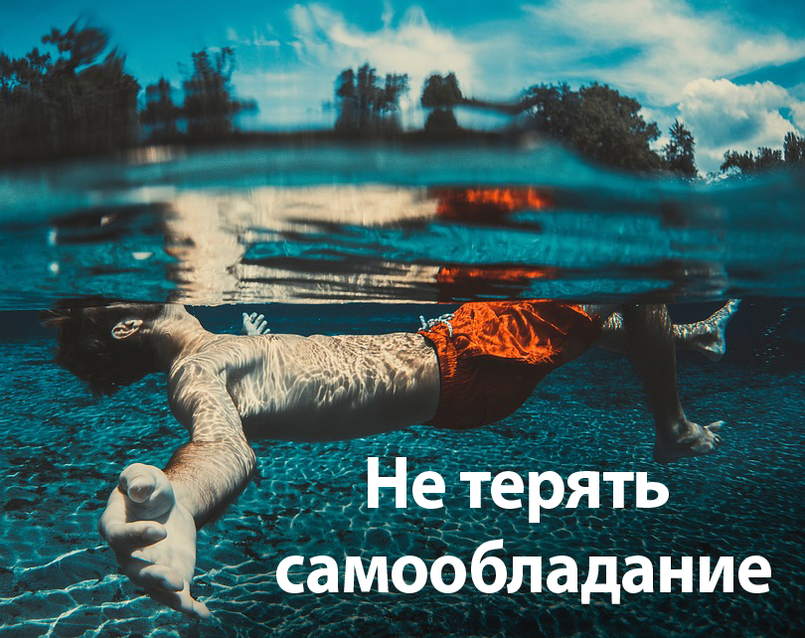
Если подхватило сильное течение – не надо с ним бороться, тратя силы понапрасну. Следуя за потоком, по диагонали двигайтесь к берегу, к излучине реки. В море могут встретиться отмели с обратным течением, скрытые от глаз. Не пугайтесь, попав в такое течение. Пусть оно несет, пока его скорость не снизится. После этого поверните и плывите вдоль берега, пока не выберетесь.

Как понять, что человек тонет?
Человек держит голову низко в воде, рот на уровне воды. Он наклоняет назад голову, открывает рот. Дышит очень часто и поверхностно, либо хватает ртом воздух.

Помните, что в большинстве случаев утопающий не способен позвать на помощь!
Глаза стеклянные и пустые, не фокусируются, либо закрыты. Волосы на лбу или на глазах.
Человек не пользуется ногами, «стоит» в воде вертикально, пытается перевернуться на спину.
Он пытается выбраться из воды как по веревочной лестнице, но движения почти все время под водой.
Если подготовленный спасатель не вытащит его из воды, тонущий человек может продержаться у поверхности от 20 до 60 секунд перед тем, как полностью уйти под воду.
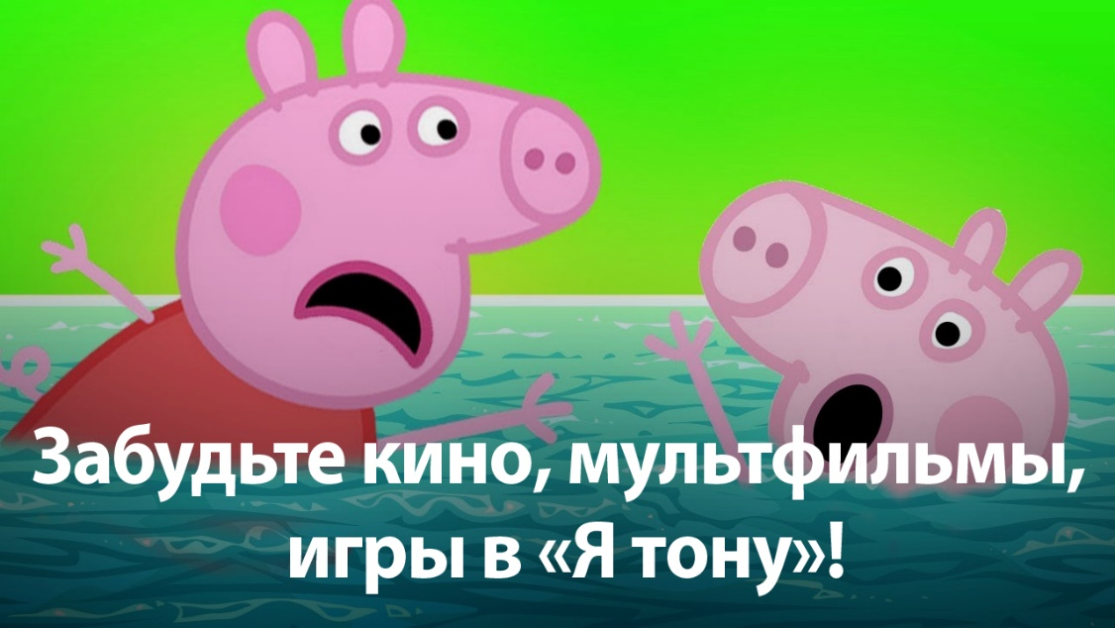

Как спасать тонущего человека?
Если вы заметили тонущего человека или услышали крики о помощи, немедленно сообщите о происшествии в службы спасения. Если поблизости нет спасательной станции, некому прийти на помощь, кроме вас, прежде всего оцените свои возможности.
Посмотрите, нет ли рядом спасательного круга или другого предмета, способного увеличить плавучесть человека (палки, доски), бросьте его на максимальное расстояние в сторону тонущего.
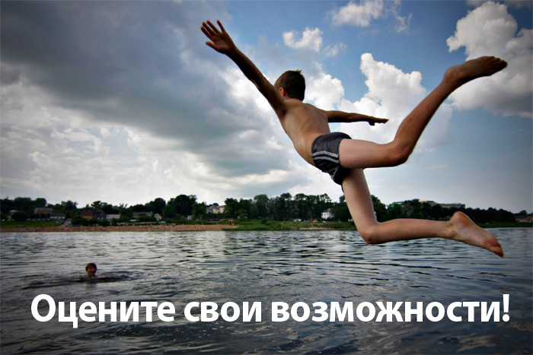
Подплывите к нему (но не вплотную), постарайтесь успокоить и ободрить. Если тонущий не потерял самообладание, то помогите ему держаться на воде и добраться до берега, при этом он может держаться за ваши плечи.
Если терпящий бедствие потерял самообладание, то действовать надо осторожно, чтобы он не увлек вас за собой под воду. Подплыв, надо нырнуть под него и, взяв за ноги, вытолкнуть вверх, одновременно разворачивая его к себе спиной. Оказавшись сзади, захватите своей рукой обе руки тонущего под локти, приподнимите и разверните его лицом вверх над поверхностью воды, чтобы он мог дышать. Ваша вторая рука при этом остается свободной, и вы можете плыть и транспортировать тонущего к берегу.
Если человек уже погрузился под воду, не оставляйте попыток найти его на глубине, а затем вернуть к жизни. Это можно сделать, если утонувший находился в воде не более 6 минут. Подняв потерпевшего из воды и доставив его на берег, попросите находящихся поблизости людей вызвать скорую помощь и немедленно начинайте его оживление.

Что делать, если спасенный без сознания?
Причиной смерти при утоплении и несоблюдении правил безопасности на воде является наполнение водой легких, прекращение из-за этого дыхания и остановка сердца. Для их восстановления надо последовательно выполнять следующие действия.
Очистите рот и нос пострадавшего платком или краем рубашки от грязи и ила, повернув его голову набок.
Положите его животом на согнутое колено (голова должна свешиваться вниз), резко нажимая раскрытыми ладонями между лопаток, удалите воду из дыхательных путей и желудка.
После удаления воды немедленно начинайте делать искусственное дыхание «рот в рот» и непрямой массаж сердца одновременно.
Искусственное дыхание. Уложите пострадавшего на спину на ровную твердую поверхность, максимально запрокиньте его голову назад (это важно), встаньте на колени слева от него, зажмите ему ноздри. Сделайте глубокий вдох, приложите губы к губам пострадавшего (желательно через платок) и с силой выдохните в него воздух. Ритм искусственного дыхания 10-12 раз в минуту.
Непрямой массаж сердца. Одну ладонь положите поперек нижней части грудины, другую ладонь – поверх первой накрест. Надавите на грудину запястьями так, чтобы она прогнулась на 5-6 см, и отпустите. Прогибать нужно сильно, толчком, используя вес своего тела. Массаж осуществляется только прямыми руками. Ритм – 100-120 надавливаний в минуту.
Для оживления желательно участие двух человек: один делает массаж сердца, другой искусственное дыхание. Если оживление проводит один человек, то рекомендуют проводить 2 последовательных вдувания и 15 надавливаний на грудную клетку. Если помощь оказывают два человека, то через каждое вдувание делается 4-5 ритмичных надавливаний.

